ИНФОРМАЦИЯ ДЛЯ РОДИТЕЛЕЙ!!!
ЭТО ДОЛЖЕН ЗНАТЬ ВАШ РЕБЁНОК!!!
Правила поведения на железной дороге
- Переходить железнодорожные пути можно только в установленных местах, пользуясь при этом пешеходными мостами, тоннелями, переездами.
- На станциях, где мостов и тоннелей нет, необходимо переходить железнодорожные пути по настилам, а также в местах, где установлены указатели "Переход через пути".
- Запрещается переходить пути на железнодорожных переездах при закрытом шлагбауме или показании красного сигнала светофора переездной сигнализации.
- При переходе через железнодорожные пути необходимо убедиться в отсутствии движущегося поезда, локомотива или вагонов.
- Ходить по железнодорожным путям категорически запрещается!
- Переходитьи перебегать через железнодорожные пути перед близко идущим поездом, если расстояние до него менее 400 м – запрещается!
- Запрещается переходить железнодорожные пути менее, чем за 10 минут до прохода скоростного поезда.
- Категорически запрещаетсяна станциях и перегонах подлезать под вагоныи перелезать через автосцепки для прохода через путь.
- Запрещается проходить вдоль железнодорожных путей ближе 5 метров от крайнего рельса.
- Запрещается приближаться к опорам и проводам контактной сети, набрасывать на провода и опоры посторонние предметы, а также подниматься на опоры.
- Heльзя использовать наушники и мобильные телефоныпри переходе через железнодорожные пути!
Уважаемые родители! Красноярская железная дорога открывает для вас специальный раздел "Азбука детской безопасности".
- К сожалению, на железнодорожных путях в нашей стране ежегодно погибают дети. Трагедии случаются из-за попадания под поезда, поражения электричеством, падения с вагонов. Для того, чтобы решить эту социальную проблему, недостаточно только усилий железнодорожников. Нам нужно ваше участие, понимание и поддержка!
- Для вас мы открываем эту информационно-образовательную страничку, нацеленную на профилактику несчастных случаев с детьми на объектах железнодорожного транспорта. Здесь доступны для скачивания уже разработанные и проверенные на практике обучающие материалы, – комиксы, памятки, плакаты, ролики, – которые применяются специалистами Красноярской железной дороги при проведении уроков безопасности и организации профилактических и обучающих акций в школах и детских садах.
- Мы обращаемся к вам с просьбой, – активнее подключайтесь к профилактической работе, разъясняйте элементарные правила безопасности в семьях, на уроках, и личным примером обучайте детей безопасному поведению на железной дороге. Ведь никто не сделает это лучше вас.
- Также мы готовы провести на вашей площадке детскую интерактивную игру нашего проекта "Путешествие в страну Безопасность".
- Для этого необходимо обратиться по телефону: 8 (391) 248-10-04, krasrzd@mail.ru

Железная дорога не место для игр, а зона повышенной опасности! Берегите вашу жизнь и жизнь ваших детей!
Не оставляйте детей без присмотра на вокзалах, станциях, пассажирских платформах, вблизи железнодорожных путей. Держите их за руку или на руках. Игры и невнимательность на объекте повышенной опасности - одна из главных причин травмирования детей.
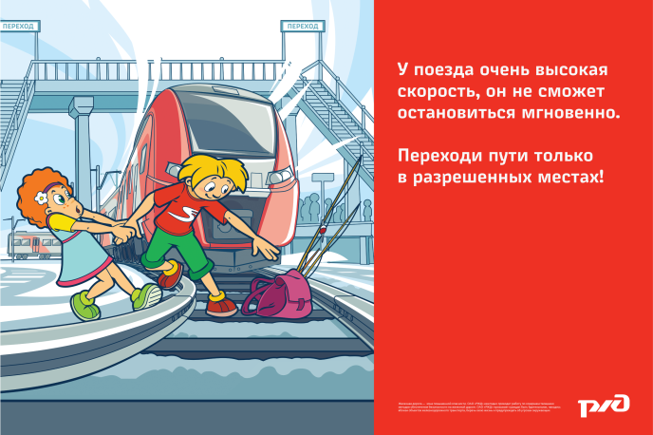  Скачать | 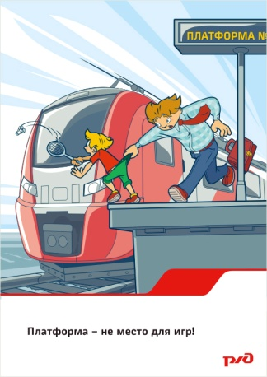  Скачать | 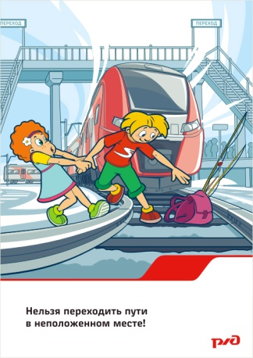  Скачать | 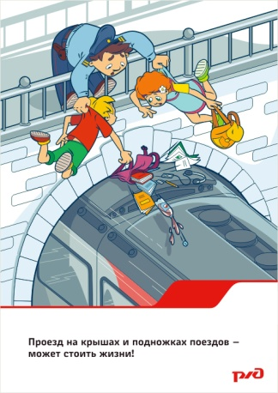  Скачать
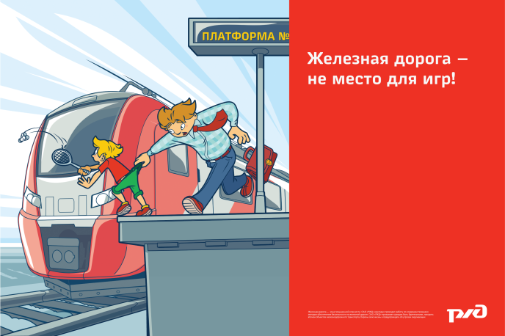  Скачать | 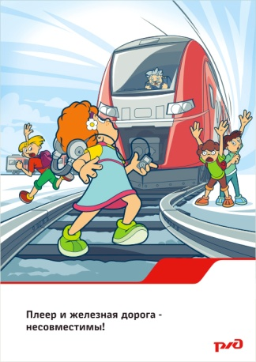  Скачать | 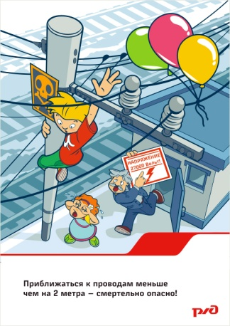  Скачать | 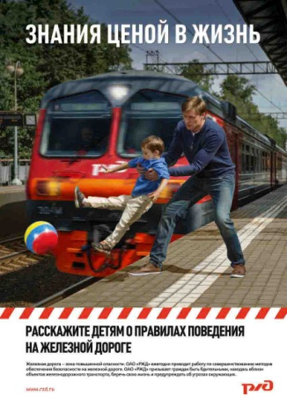  Скачать
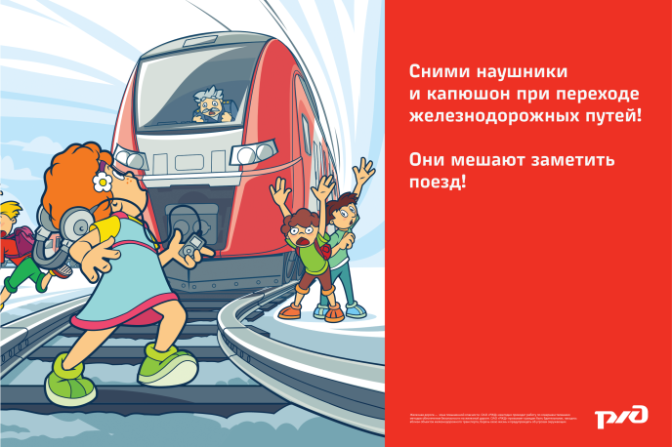  Скачать | 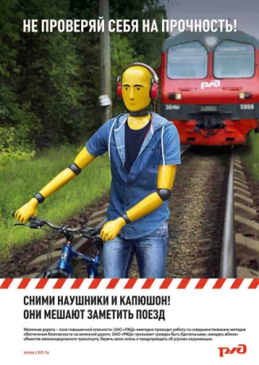  Скачать | 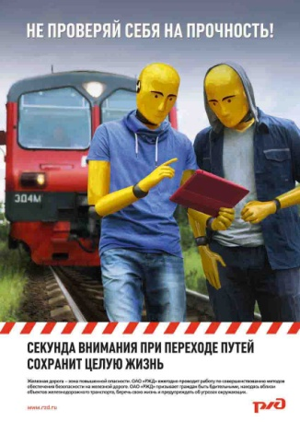  Скачать | 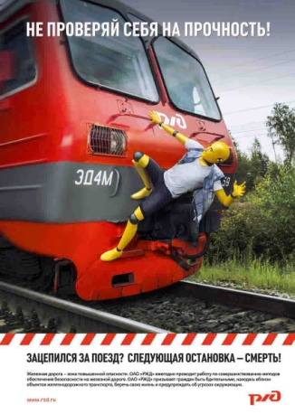  Скачать
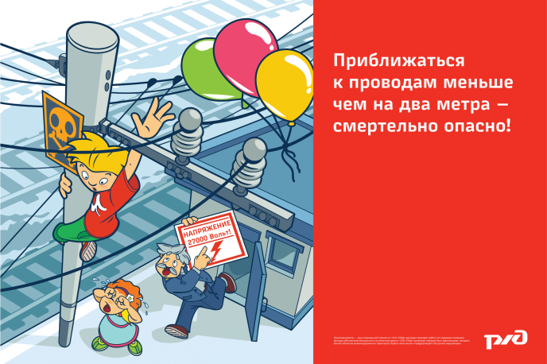  Скачать | 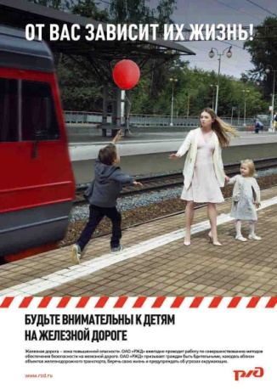  Скачать | 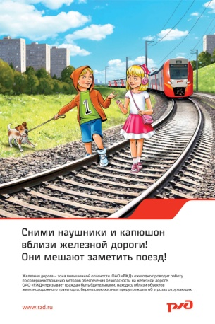  Скачать | 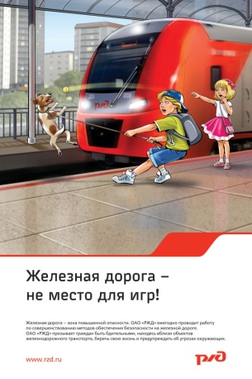  Скачать
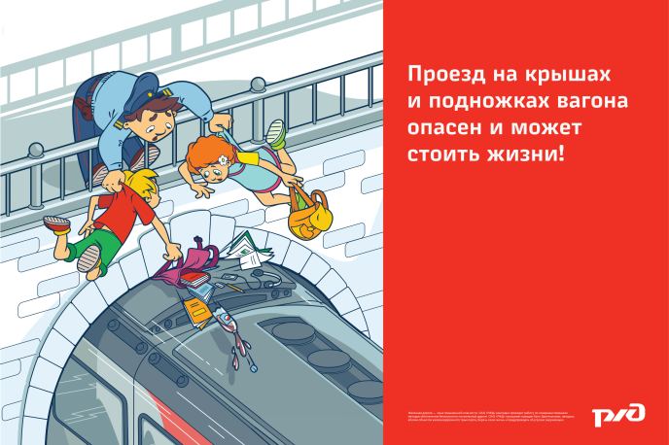  Скачать | 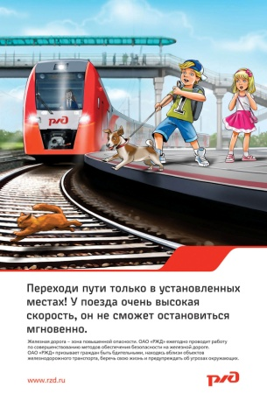  Скачать | 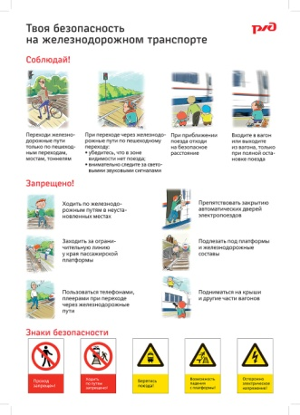  Скачать | 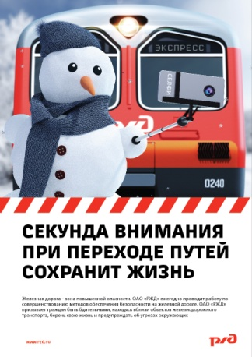  Скачать

